OnlyUp sàrl

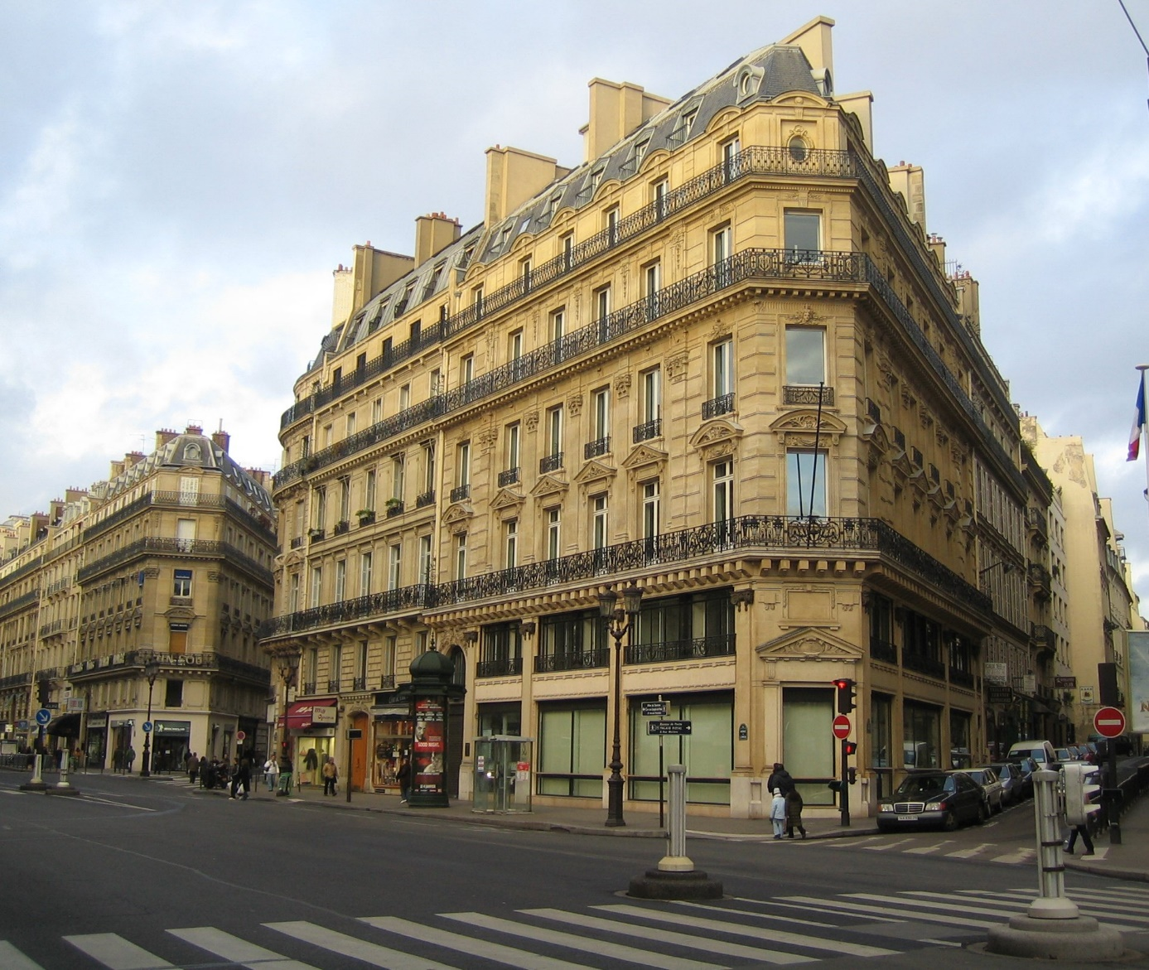Dioussé Gomis– Min1b

ETML

24 périodes

Sherrer Eliott

Xavier Carrel

Xavier.carrel@eduvaud.ch

Table des matières

1 Spécifications 3

1.1 Titre 3

1.2 Description 3

1.3 Matériel et logiciels à disposition 3

1.4 Prérequis 3

1.5 Cahier des charges 3

1.5.1 Objectifs et portée du projet 3

1.5.2 Caractéristiques des utilisateurs et impacts 3

1.5.3 Fonctionnalités requises (du point de vue de l’utilisateur) 3

1.5.4 Contraintes **Erreur ! Signet non défini.**

1.5.5 Travail à réaliser par l'apprenti **Erreur ! Signet non défini.**

1.5.6 Si le temps le permet … **Erreur ! Signet non défini.**

1.5.7 Méthodes de validation des solutions **Erreur ! Signet non défini.**

1.6 Eléments évalués **Erreur ! Signet non défini.**

2 Planification Initiale 4

3 Analyse fonctionnelle 4

4 Conception Erreur ! Signet non défini.

4.1 Architecture **Erreur ! Signet non défini.**

4.2 Modèles de donnée **Erreur ! Signet non défini.**

4.3 Implémentations spécifiques **Erreur ! Signet non défini.**

5 Réalisation 9

5.1 Environnement de travail 9

5.2 Planification détaillée 9

5.3 Journal de Bord **Erreur ! Signet non défini.**

6 Tests 10

6.1 Stratégie de test 10

6.2 Dossier des tests 10

6.3 Problèmes restants 10

7 Conclusion 10

7.1 Bilan des fonctionnalités demandées 10

7.2 Bilan de la planification 10

7.3 Bilan personnel 10

8 Divers 11

8.1 Journal de travail 11

8.2 Bibliographie 11

8.3 Webographie 11

9 Annexes 11

# Spécifications

## Titre

**OnlyUp sàrl**

Création d’un Immeuble d’habitation, de loisirs et de bureaux

## Description

Nous sommes des apprentis à l’ETML, dans le cadre du module 306 nous allons documentez la création d’une maquette d’un immeuble. Le but du projet et de faire la modélisation d’un immeuble sur l’application de bureaux « sweet home 3d ». La maquette sera livré chaque semaine afin de voir l’évolution global du projet. L’immeuble fera 5 étage et contiendra différents appartement et bureaux pour les locataires.

## Matériel et logiciels à disposition

Logiciel (SweetHome3D)

## Prérequis

Connaissance basique sur la gestion de projet

Savoir utiliser sweet-home-3d

A compléter par une description des compétences, des connaissances et de la formation minimum pour être à même de réaliser le projet …

## Cahier des charges

### Objectifs et portée du projet

A compléter. Il s’agit d’ébaucher des réponses aux questions de l’acronyme CQQCOQP (Combien, Quoi, Qui, Comment, Où, Quand, Pourquoi)

### Caractéristiques des utilisateurs et impacts

A compléter… Il s’agit d’identifier le(s) profil(s) de(s) utilisateur-trice(s) type, et les conséquences que cela va avoir sur la conception (couleurs, ergonomie, utilisation, etc.)

### Fonctionnalités requises (du point de vue de l’utilisateur)

A compléter par une espèce de mode d’emploi du produit. S’il s’agissait d’une montre, décrire qu’à part l’heure, il y aura la possibilité d’utiliser un chronomètre, un réveil, …

# Planification Initiale

**Planning :**

* Le projet a commencé le 19.02.2024 et termine le 15.03.2024
* Les vacances sont du 10.02.2024 au 20.02.2024
* Nous avons 2h15 pour travailler sur le projet

**Découpage des sprints :**

**Sprint 2 :**

* Faire les étages complets (bureaux, salle de jeu et parking)
* La sprint review se fera le 26.02.2024

**Sprint 3 :**

* Finir les étages principaux si non complet, et commencer à faire les plus petits appartements (studio, appartement)
* La sprint review se fera le 27.02.2024

**Sprint 4 :**

* Finir les petits appartements si non complet et faire les 3 derniers petits espaces (jardin, chambre, salle de bain, salon)
* La sprint review se fera le 05.03.2024

**Sprint 5 :**

* Réalisation des tests sur chaque userstory
* La sprint review se fera le 12.03.2024

Ce paragraphe présente tout d’abord les éléments de planning connus dès le départ

* Date de début
* Date de fin
* Vacances et congés
* Nombre d’heures par semaine dédiées au projet

On propose ensuite une découpe en sprints. Pour chaque sprint, on spécifie :

* Le but du sprint
* La date/heure de la sprint review

# anlyse fonctionnelle

### Chambre

|  |
| --- |
| En tant que locataire dans l'immeuble je veux une chambre pour y dormir. |
| Tests d'acceptance:   |  |  | | --- | --- | | Lit | Quand je rentre dans la pièce, dans le coin à droite il y a un grand lit de 120x230x70cm | | Dimension de la pièce | Quand je rentre dans la pièce je mesure une pièce qui fait 500x400cm et une hauteur de 250cm | | Table | Quand je rentre dans la chambre au milieu il y a une table de 150x100x90 | | Lampe plafond | Quand je me couche sur mon lit, juste au dessus de ma tête je vois une lampe ronde en verre de 30cm de rayon | | Télévision | Au pied du lit, il y a une télévision de 120cm sur 70cm posé sur une table de 1m de hauteur | | Bureau | Quand je rentre dans la pièce, contre le mur à gauche il y a un bureau de 170x90x100 | | Sur le bureau | Sur le bureau il y a un écran, un clavier et une souris. | | Matériau mur | Tous les murs/plafonds de la chambre sont en crépis | | Chaises | Autour de la table, il y a 6 chaises en bois. | | Etage et emplacement | Dans l'immeuble, la chambre est dans les 3 appartements à l'ouest du 2ème étage | |

### Appartement

|  |
| --- |
| En tant que propriétaire de l'appartement Je veux un studio Pour pouvoir y vivre toute l'année |
| Tests d'acceptance:   |  |  | | --- | --- | | pc et fenêtre | Dans le coin supérieur droit de l'appartement, quand j'entre dans l'appartement, Il y a un bureau à coté d'une fenêtre, avec un pc fixe, une chaise de bureau et un écran | | lit | A gauche, quand j'entre dans l'appartement, Il y a un lit de deux mètres de long et de un mètre de large en bois. | | colonne et cheminée | Au milieu de l'appartement Quand j'entre par la porte Il y a une colonne avec une cheminée devant. | | Cuisine | A droite de l'appartement quand j'entre par la porte Il y a une cuisine composée des appareils dans l'ordre suivant de droite à gauche : un four, une cuisinière, un lave vaisselle, et un réfrigérateur. | | Plante | A droite de la cheminée, il y a une plante verte dans un pot brun. | | Fenêtres | Sur le mur vue extérieure de l'appartement, Il y a 2 fenêtres de 350x130cm. | | Murs | Dans l'appartement , les murs sont en crépis. | | Projecteurs | Au plafond, Il y a quatre projecteurs noirs répartis en carré. | | Etage et nombre | Dans l'immeuble au 2ème étage il y a 2 studio comme celui-ci, un au nord et un au sud. (voir image) | | Dimensions | L'appartement fait 1248.5x1000cm. | |

### Salle de bain

|  |
| --- |
| En tant qu'habitant Je veux des toilettes Pour pouvoir faire mes besoins |
| Tests d'acceptance:   |  |  | | --- | --- | | Couleur | Dans la salle de bain à gauche de la porte, il y a des toilettes bleues | | Papier | Sur la droite des toilettes (en regardant depuis ceux-ci), il y a du papier déroulant. | | Dimensions | Quand je mesure les dimensions des toilettes, elles font 60x30x60 | | Visibilité de l'extérieur | Quand je regarde dans la salle de bain par la fenêtre depuis l'extérieur, je ne peux pas voir l'intérieur grâce à une fenêtre teintée. | | Carrelage au sol | Sur le sol, il y a du carrelage bleu clairs. | | Lumière | Au centre de la pièce au plafond, il y a une lumière blanche. | | Mur | Dans la salle de bain, les murs sont blancs. | | Etage | Dans l'immeuble, la salle de bain est dans les 3 appartements à l'ouest du 2ème étage | |

### Jardin

|  |
| --- |
| En tant que propriétaire Je veux un jardin Pour manger dehors, m'amuser, avoir de l'espace pour s'aérer |
| Tests d'acceptance:   |  |  | | --- | --- | | Piscine | Au nord du jardin, il y a une piscine. | | Dimensions piscine | Quand je mesure les dimensions de la piscine, je trouve 1300x2500x300cm | | Barbecue | Au sud du jardin, il y a 3 barbecues noir. | | Trampoline | A l'est du jardin, il y a un trampoline | | Dimensions trampoline | Quand je mesure les dimensions du trampoline, je trouve 600x600x150cm | | Voiture de golf | A l'ouest du jardin, il y a une voiturette | | Dimensions jardin | Quand je mesure le jardin, il fait 4000x3000 et est délimité par des murs | | Personne sur voiture de golf | A coté de la voiture, il y a quelqu'un d'assis sur une chaise | | Lumières de sol | En haut des murs du jardin, il y a des petites lumières | | Emplacement | A l'extérieur de l'immeuble, le jardin est au sud. | | Table | En face des bbq il y a une table blanche et 6 chaises autour. | | Abri | Au le sud-est au coin il y a un abri de jardin | | Abri | Au dessus des table il y a un abri anti pluie. | | But de foot | A coté du trampoline il y a un but de foot. | |

### Studio

|  |
| --- |
| En tant que locataire de l'appartement je veux un studio pour pouvoir vivre dans l'immeuble |
| Tests d'acceptance:   |  |  | | --- | --- | | dimensions | Quand je mesure la pièce elle fait exactement 1000x800cm | | Mur | Quand je regarde les murs de la pièce, ils sont tous en crepi | | Table | Quand je rentre dans la pièce, au milieu, il y a une table en bois de 200x200x100 | | Chaise | Tout autour de la table, je vois 4 chaises en bois | | Cactus | Au milieu de la table, je vois deux cactus de 5x5x15cm | | Lit | Dans le coin inferieur droit de la pièce il y a un lit de 220x150x70 | | Salle de bain | Au fond à gauche, quand je rentre dans la pièce, je vois une salle de bain de 200x300 et une porte au mur Sud | | Toilette | Dans le coin inferieur droit, quand je rentre dans la salle de bain, je vois des toilettes de 70x40x40 et dans le coin supérieur gauche il y a un lavabo | | Four | Si je longe le mur à droite de la porte dans le coin il y a un four de 1m/1m | | Lavabo et poubelle | A droite du four il y a un lavabo avec une poubelle en dessous | | Lave vaiselle | A coté du lavabo il y a un lave vaisselle de 70x70x85cm | | Fenêtre | Sur chaque mur exterieur, au milieu il y a 1 fenêtre 200x100cm | | Etage et emplacement | Dans l'immeuble, il y a trois studios comme ceci à l'est du 2ème étage (image partie jaune). | | Porte | La porte de l'appartement se trouve a l'ouest | |

### Parking

|  |
| --- |
| En tant que propriétaire de l'immeuble Je veux un parking Pour que mes locataires puissent garer leur voiture. |
| Tests d'acceptance:   |  |  | | --- | --- | | place de parque | A droite Quand j'entre dans le garage je vois 6 places de parking contre chaque mur délimitées par des lignes blanches. | | colonnes | A droite Quand j'entre dans le garage Il y a une colonne toute les 2 places de parking. | | porte | A l'extérieur Quand je regarde le garage Il y a une porte pour piétons et une porte coulissante pour les véhicules. | | place de parque | A gauche Quand j'entre dans le garage Il y a 8 places pour pour les scooter, vélo.etc. | | Indications | Les places rouges sont pour les visiteurs et les vertes pour les locataires | | lampe | Au plafond Il a une lampe au dessus de chaque place de parque. | | fenêtre | A chaque mur extérieur Il y a deux fenêtres rectangulaires de 40x60. | | étage | Dans l'immeuble Le garage est au rez de chaussée. | |

### Salon

|  |
| --- |
| En tant qu'habitant de l'immeuble Je veux un salon Pour regarder la télé et me détendre |
| Tests d'acceptance:   |  |  | | --- | --- | | Télévision | A l'opposé de la pièce par rapport au canapé, il y a une TV murale incurvée. | | Dimensions télévision | Quand je mesure la télévision, elle fait 1m de hauteur et 2.75m de longueur | | Canapé | Quand j'entre dans la pièce, il y a un canapé gris foncé à ma droite. | | Bibliothèque | A droite du canapé (par rapport à où il "regarde"), il y a une bibliothèque | | Dimensions bibliothèque | Quand je mesure la bibliothèque, elle fait 2,5m de hauteur et 1m de largeur | | Table basse | Devant le canapé, il y a une table basse à trois pieds grise | | Tapis | Au milieu de la pièce sur le sol, il y a un tapis rectangle. | | Parquet | Dans le salon, le sol est en parquet | | Mur | Dans le salon, les murs sont en briques | | Lustre | Sur le plafond, au milieu il y a un lustre. | | Etage et emplacement | Dans l'immeuble, le salon est dans les 3 appartements à l'ouest du 2ème étage | |

### Salle de jeu

|  |
| --- |
| En tant qu'habitant de l'immeuble je veux une salle de jeu pour m'amuser avec mes amis |
| Tests d'acceptance:   |  |  | | --- | --- | | Emplacement | La salle de jeu se trouve au 1ère étage du bâtiment | | Taille de la pièce | La salle fait tout l'étage | | Bureau | Contre le mur Est, il y a des bureaux de 170x80x100cm en ligne. | | Ordinateur | Sur tous les bureaux il y a un PC | | Peripherique | Sur chaque bureau, il y a 1 écran,1 souris et 1 clavier | | Mur | Tous les murs sont en marbre noir | | Flipper | Contre le mur ouest il y a des flippers espacés de 1m chacun. | | Rideaux | Autour du puits de lumière, il y a a de longs rideaux opaques noirs. | | Snacks | Au nord il y a une table ronde sur laquelle se trouvent des pizza, des boissons, des frites et des hot dog. | | Chaise | Autour de la table il y a 6 chaises | | Punching ball | Au long du mur sud de la pièce, il y a une rangée de 8 punching ball. | | Paniers de basketball | Au long du mur nord, il y a 2 paniers de basket à gauche du stand snacks et 2 autres à droite du stand snacks. | | Chaises | Devant chaque bureau il y a une chaise | |

### Bureaux (entreprise)

|  |
| --- |
| En tant que chef d'entreprise Je veux un grand open-space Pour que mes employés puissent travailler. |
| Tests d'acceptance:   |  |  | | --- | --- | | Ordinateurs | Sur tous les bureaux Il a un ordinateur portable et une plante verte. | | chaise | Devant chaque bureau Il y a une chaise de bureau. | | lampe | Au plafond Il y a quatre lampes blanches. | | fenêtres | A chaque mur, à son centre, à côté du pilier, Il y a une fenêtre ronde de 60x60 à un mètre de hauteur. | | Dimensions bureaux | Les bureaux ont une dimension de 140x80x72.3cm | | Etage et emplacement | Dans l'immeuble, les bureaux prennent tout le 3ème étage. | | Boxes | Chaque boxe est composé d'un bureau et de deux murs formant un angle de 90 degrés (voir image => rouge). | | Toilettes | Au sud-est, il y a une pièce de toilette de 9x5m. (en orange sur l'image) | | Urinoirs | Quand j'entre dans les toilettes à droite, il y a 11 urinoirs dans le coin, chaque urinoir a une plaque de séparation à sa droite et à sa gauche. (en orange sur l'image) | | Lavabo | Quand j'entre dans les toilettes à gauche il y a 3 lavabo. (en orange sur l'image) | | Toilettes | Quand j'entre dans les toilettes, en face de moi il y a 4 cabines de toilettes collé, qui prennent toute la largeur du mur. (en orange sur l'image) | | Fontaines à eaux | Contre chaque murs, il y deux fontaines à eau (emplacement => voir image -> bleu). | | Imprimantes 1 | Dans le coin nord-ouest et nord-est, il y a deux imprimantes contre le mur. (vert sur l'image) | | Imprimantes 2 | Dans le coin sud-ouest, il y a une imprimante contre le mur. (vert sur l'image) | | Emplacement boxes | Les boxes sont placés comme sur l'image jointe (en rouge) | |

### Studio 4eme étage

|  |
| --- |
| En tant que locataire de l'immeuble je veux un studio pour dormir et m'amuser. |
| Tests d'acceptance:   |  |  | | --- | --- | | Dimensions | Il y a 3 studios comme celui-ci à l'est du 4ème étage et ils mesurent 10x9m. | | Emplacement | Les studios se trouvent au 4ème étage côté est. | | Porte | La porte est en bois et elle se trouve au milieu du mur ouest du studio. | | Mur et plafond | Les murs et le plafond sont en crépis | | Table | Quand je rentre dans le studio au milieu il y a une table en bois de 3x1,5x0,8m | | Chaises | Autour de la table, il y a 6 chaises en bois équidistantes l'une de l'autre. | | Lit | Dans le coin supérieur gauche quand je rentre dans le studio il y a un lit double de 220x180x100cm | | Bureaux | Dans le coins inférieur gauche quand je rentre dans la pièce il y a un bureaux de 120x70x100cm et une chaise de bureaux noir. | | Bureaux | Sur le bureaux il y a un pc noir, un écran, un clavier et une souris. | | Cuisine | Dans le coin inférieur droit quand je rentre dans la pièce il y a une cuisine composée d'un lave vaisselle, d'un four d'un lavabo. | | Dimensions et place | Contre le mur il y a le lavabo de 100x100x60cm, à sa gauche il y a le four sur un meuble de cuisine de 100x100x60cm et à gauche du four il y a le lave vaisselle qui fait les mêmes dimensions. | | Fenêtres | Dans le studio, il y a une fenêtre au milieu de chaque mur extérieur. | |

### Bureau personnel

|  |
| --- |
| En tant que locataire, je veux un bureau pour pouvoir y travailler |
| Tests d'acceptance:   |  |  | | --- | --- | | Bureau | Quand j'entre par la porte, Je vois un bureau contre et au milieu du mur du fond, qui fait 90cm de hauteur, 150cm de longueur et 50cm de largeur. | | Fenêtres | Au centre de chaque mur extérieur, Il y a une fenêtre carré de 60cm sur 60cm. | | PC | Quand j'entre dans la pièce, Sur le bureau, Il y a un pc, un écran, un clavier. | | Aquarium | Quand j'entre par la porte, Contre le mur de droite à un mètre par rapport au mur du fond, Il y a un aquarium qui fait exactement 150cm de hauteur, 100cm de longueur et 70cm de largeur. | | Table | Au centre de la pièce, Il y a une table rectangulaire en bois qui fait 80 cm de hauteur, 120 cm de largeur et 70 cm de longueur. | | Lumières | Au plafond, Quand j'entre dans la pièce, Il y a deux projecteurs noirs | | Cheminée | Contre le mur du fond collé au mur de gauche, Quand j'entre dans la pièce, Il y a une cheminée qui fait 95 cm de largeur et 170 cm de longueur. | | Emplacement | Dans l'immeuble, Le bureau se situe au 4ème étage au Nord-ouest. | | Dimensions | La pièce qui contient le bureau fait 9x10m | | Chaises | Autour de la table, Il y a 4 chaises de 75 cm de hauteur, 60 cm de largeur et 60 cm de longueur. | | Fauteuil | Devant le bureau, Il y a un fauteuil en cuir de 120 cm de hauteur, 70cm de largeur et 80 cm de longueur. | |

### Toit

|  |
| --- |
| En tant que proprietaire de l'immeuble Je veux un toit Afin de pouvoir avoir des panneaux solaires, des ventilations et pour regarder la vue |
| Tests d'acceptance:   |  |  | | --- | --- | | Coin detente | Dans le coin sud-ouest du toit, il y a un coin pour regarder la vue et se detendre. | | Banc | Dans le coin detente, il y a un banc blanc de 1,5m de longueur et 0.7m de largeur. | | Table basse | Devant le banc du coin detente, il y a une table basse de 100x50x50cm. | | Chaises en plastique | Autour de la table basse, il y a 2 chaises en plastique. | | Pots de fleurs | Sur les cotes du coin detente, il y a des bacs a fleurs de 75cm de diametre et 50cm de hauteur. | | Barbecue | Dans le coin detente, il y a un barbecue portable de 80x50x30cm. | | Cheminee | Dans le coin nord-est du toit, il y a une cheminee en brique de 50x50x200cm | | Panneaux solaires | Sur tout le cote est du toit, il y a des panneaux solaires. | | Ventilations | Dans le coin nord-ouest du toit, il y a 4 ventilations de 1m cube chacune. | | Parabole | Dans le milieu ouest du toit, il y a une antenne TV. | | Etage | Dans l'immeuble, ce toit est au dernier etage. | | Grillages | Tout autour du toit, il y a des grillages de 2,5m de haut. | |

### Changement porte

|  |
| --- |
| En tant que propriétaire je veux changer l'emplacement de la porte pour accéder a jardin plus facilement |
| Tests d'acceptance:   |  |  | | --- | --- | | Porte | La porte se trouve au milieu du mur est | |

### Modifications toit

|  |
| --- |
| En tant que propriétaire Je veux des modifications sur le toit Afin qu'il soit plus convivial |
| Tests d'acceptance:   |  |  | | --- | --- | | Snacks | Sur la table basse du coin détente, il y a différents snacks. | | Chemins | Depuis chacun des escaliers/ascenseurs, il y a un chemin pour accéder au coin détente. | | Dimensions barbecue | Le barbecue doit faire 80x80x80cm. | | Bacs a fleur | Le bacs à fleur sont rectangulaire et ils font 55x20x20 cm | |

## Propositions

### Studio 5eme étage

|  |
| --- |
| En tant que locataire de l'immeuble je veux un studio pour dormir et m'amuser. |
| Tests d’acceptance :   |  |  | | --- | --- | | Dimensions | Il n’y a qu’une seule pièce et elle mesure 12x9m. | | Emplacement | Le studio se trouve au 5ème étage au sud-est. | | Porte | La porte est en bois et elle se trouve au milieu du mur sud du studio. | | Mur et plafond | Les murs et le plafond sont en crépi. | | Table | Quand je rentre dans le studio au milieu il y a une table en bois de 3x1,5x1,2m. | | Chaises | Disposer proportionnellement il y a 6 chaises en bois autour de la table | | Lit | Dans le coin supérieur gauche quand je rentre dans le studio il y a un lit double de 220x180x100cm | | Bureaux | Dans le coin supérieur gauche quand je rentre dans la pièce il y a un bureau de 120x70x100cm et une chaise de bureaux noir. | | Bureaux | Sur le bureau il y a un pc noir, un écran, un clavier et une souris. | | Cuisine | Dans le coin inferieur droit quand je rentre dans la pièce il y a une cuisine composer d'un lave-vaisselle, d'un four d'un lavabo. | | Dimensions et place | Contre le mur il y a le lavabo de 100x100x100cm, 50cm à sa droite il y a le lave-vaisselle de 100x100x100cm et à droite du lave-vaisselle il y a le four qui fait la même dimensions. | |

L’analyse fonctionnelle est rendue ici sous forme de User Stories, inclus tests d’acceptance et maquettes.

Si le projet est géré avec IceScrum, le contenu de ce chapitre peut être généré de manière semi-automatique avec StoriesOverview (IceScrub)

# 

# Réalisation

## Installation de l’environnement de travail

* Windows 10 22H2 19045.4046
* Sweethome 3d 7.2

Cette partie permet de reproduire ou reprendre le projet par un tiers.

* Versions des outils logiciels utilisés (OS, applications, pilotes, librairies, etc.)
* Configurations spéciales des outils (Equipements, PC, machines, outillage, etc.)
* Arborescences des documents produits.
* Comment accéder au code (repository)

## Installation

Afin d’obtenir les fichiers nécessaires à l’installation du produit final, il faut suivre les consignes suivantes :

Faites un clone du repo de Dioussé en utilisant cette commande dans votre terminal :

* git clone <https://github.com/DiousseGomis/ICT-306.git>

ou alors téléchargez la release finale ici :

* [Releases · DiousseGomis/ICT-306 (github.com)](https://github.com/DiousseGomis/ICT-306/releases)

Ensuite, si vous n’avez pas Java installé sur votre machine, installez-le maintenant.

Pour finir, lancez le programme SweetHome3D-7.2.jar dans Exercice/ et ouvrez Livrables/Final.

## Déroulement effectif

Pour le premier sprint, aucun travaille n’a été réaliser au niveau de la construction, donc aucun travaille n’a été rendu rendu. Pendant le sprint 2, nous avons commencé les stories salle de jeu et bureaux, et fait le parking.

Après avoir fait la sprint review, nous avons pu constater qu’environ la moitié des tests n’étais pas, ou partiellement respecté. Concernant notre méthodologie, les story qui ont été planifié ont toute été réaliser sauf une qui n’a pas pu être terminé.

Sujets de satisfaction

* La communication au sein du groupe
* L’organisation de notre travail

Choses qui n’ont pas bien fonctionné

* Problèmes de compréhension avec les instructions du professeur

Décisions de changement

* Poser plus de questions
* Faire des tests d’acceptance plus réalistes

Pour le sprint 3 nous avons terminé la salle de jeu et les bureaux, et fait les stories jardin et Appartement. La story studio a été commencé

Sujets de satisfaction

* Amélioration de l’efficacité de notre travail
* Bonne intégration de la méthodologie Scrum
* Livraisons satisfaisantes

Choses qui n’ont pas bien fonctionné

* Trop de discussions futiles

Décisions de changement

* Réduire les discussions futiles

Burnup chart :

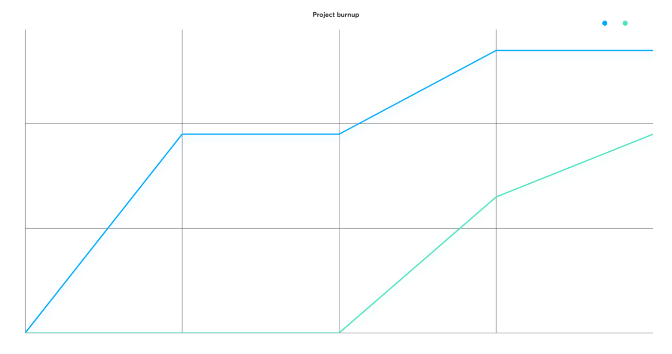

## Processus d’intégration

Le processus a été réalisé par Dioussé avec l’aide d’Eliott et Nicola. Il a été réalisé après le sprint review et le résultat se trouve sur le repo de Dioussé dans livrables/Final.

Historique des modifications demandées (ou nécessaires) aux spécifications détaillées.

Date, raison, description, etc.

## Construction

### **Bureau 4ème étage**

**Photo du plan :**

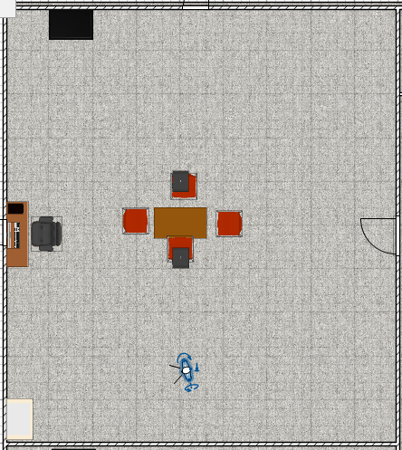

**Photo en 3d :**

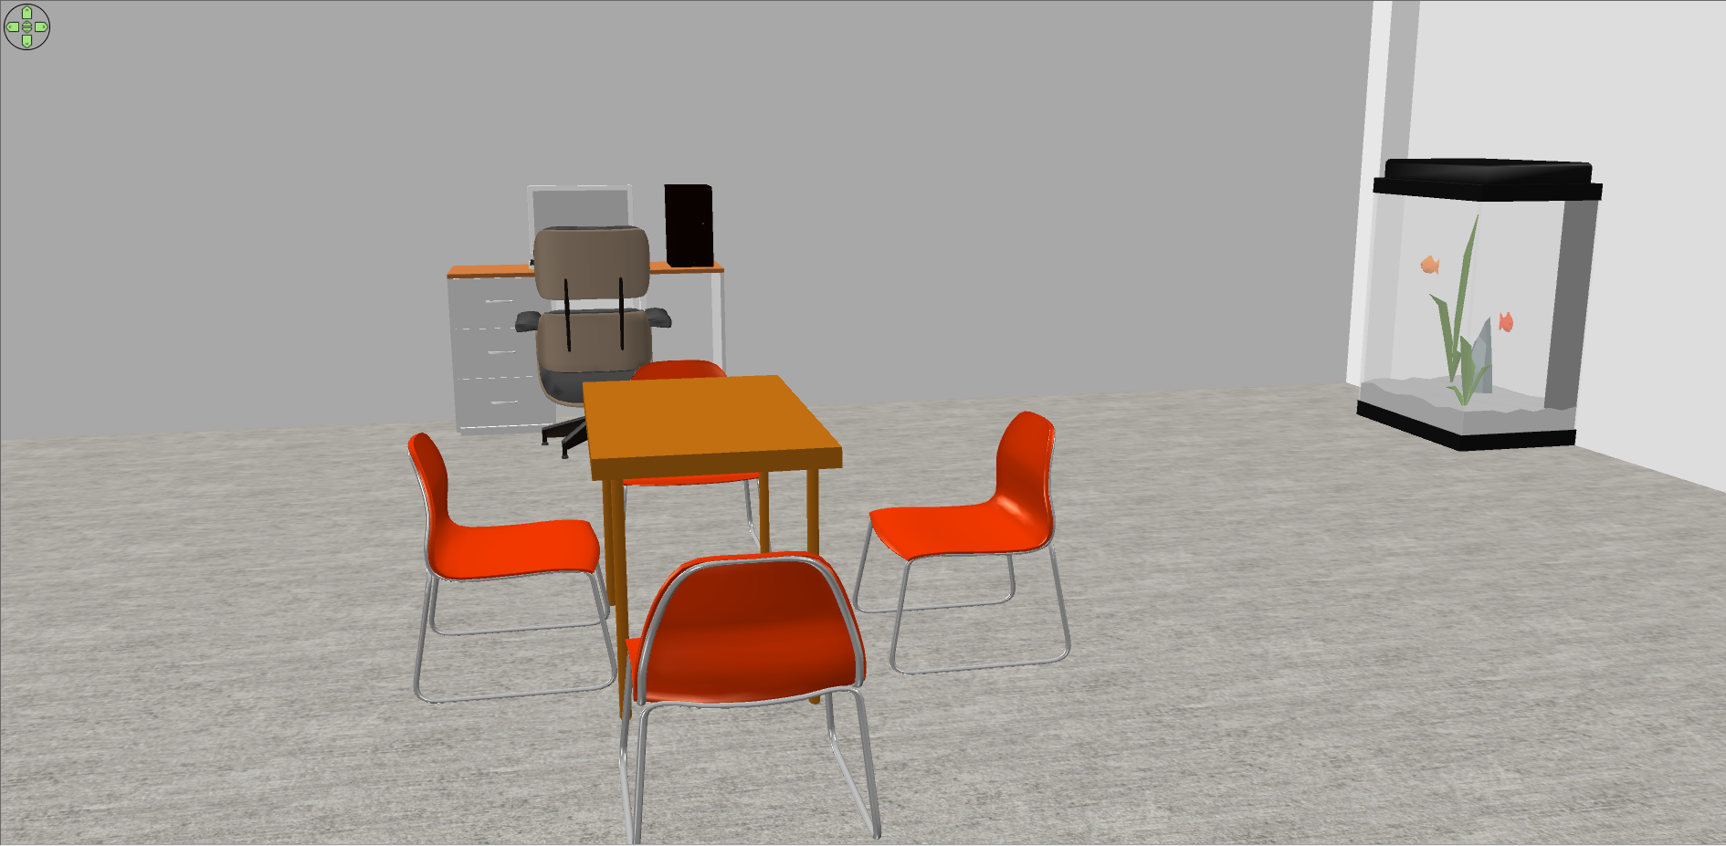

J’ai perdu du temps à chercher l’aquarium et des chaises adapté

### **Jardin**

**Photo du plan**

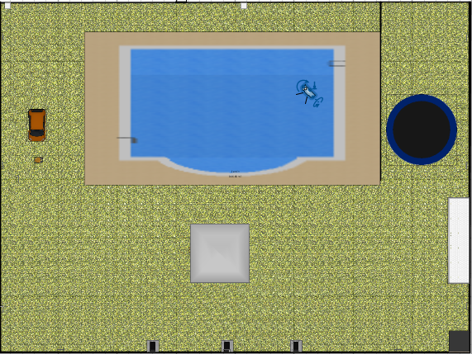

**Photo en 3d**

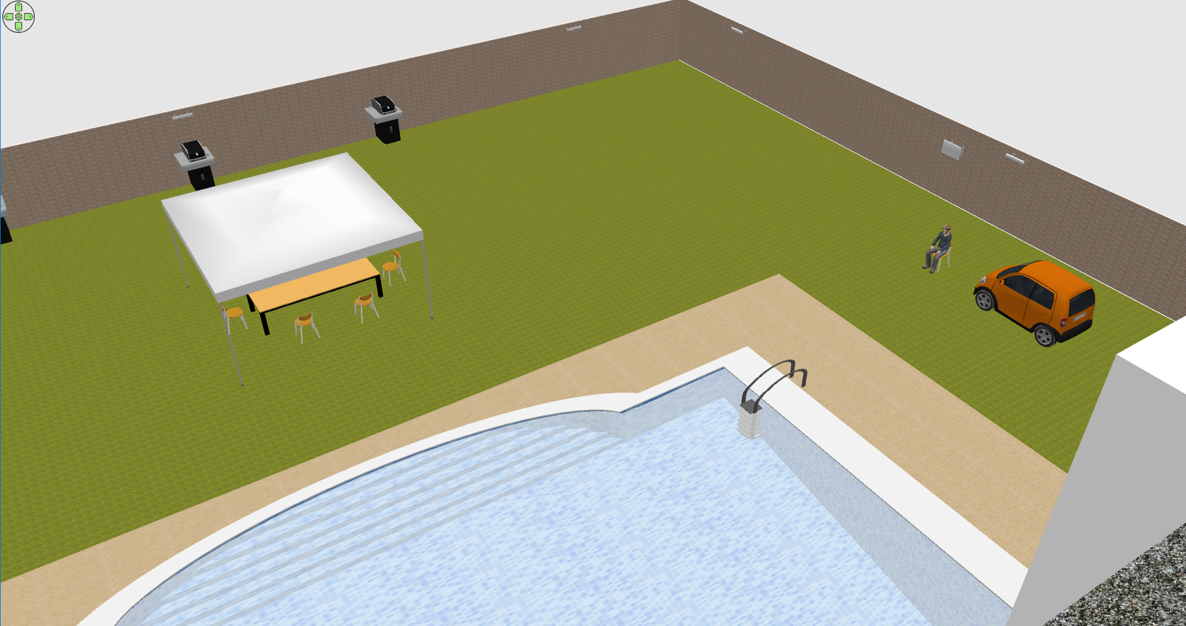

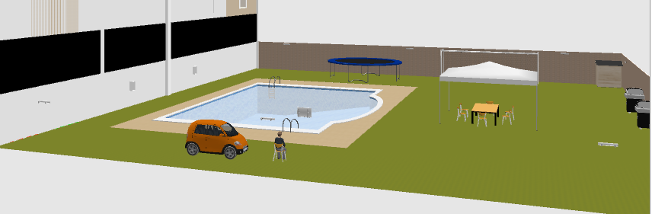

J’ai pris du temps à trouver le but de foot

### **Parking**

**Photo du plan**

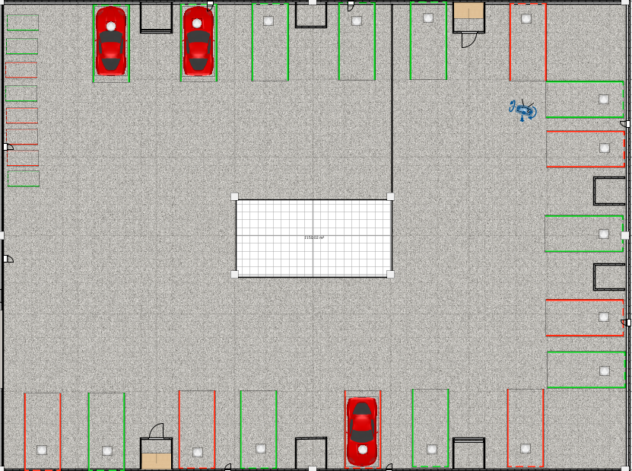

Leparking à été long à réaliser

**Photo en 3d**

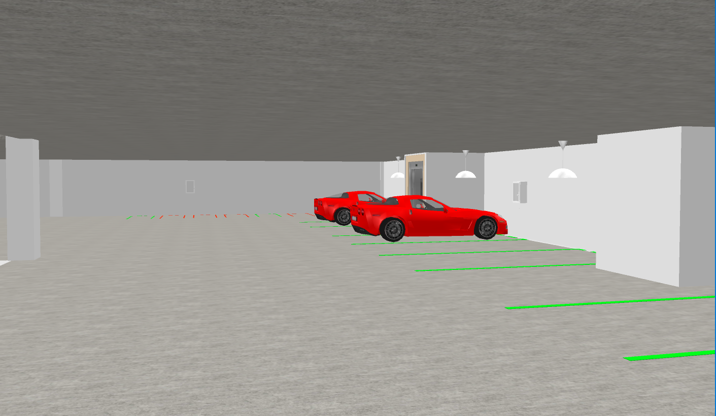

# Tests

## Stratégie de test

Les tests sont effectués par Nicola Golaz, Dioussé Gomis et Eliott Scherrer pendant chaque sprint review en utilisant les user story (tests) précédemment crée sur iceScrum. Les tests sont réaliser dans la salle n-501 avec trois ordinateurs Windows 10 et Sweethome3d. Les tests sont vérifiés en regardant la construction et en vérifiant qu’elle correspond au test, grâce à « IceTools ».

## Dossier des tests

On dresse le bilan des tests effectués (qui, quand, avec quelles données…) sous forme de procédure. Lorsque cela est possible, fournir un tableau des tests effectués avec les résultats obtenus et les actions à entreprendre en conséquence (et une estimation de leur durée).

Expliquer les raisons si des tests prévus n'ont pas pu être effectués .

## Problèmes restants

Liste des bugs répertoriés avec

* Date de découverte
* Impact
* Comment le contourner
* Piste de résolution

# Conclusion

## Bilan des fonctionnalités demandées

Il s’agit de reprendre point par point les fonctionnalités décrites dans les spécifications de départ et de définir si elles sont atteintes ou pas, et pourquoi.

Si ce n’est pas le cas, estimer en « % » ou en « temps supplémentaire » le travail qu’il reste à accomplir pour terminer le tout.

## Bilan de la planification

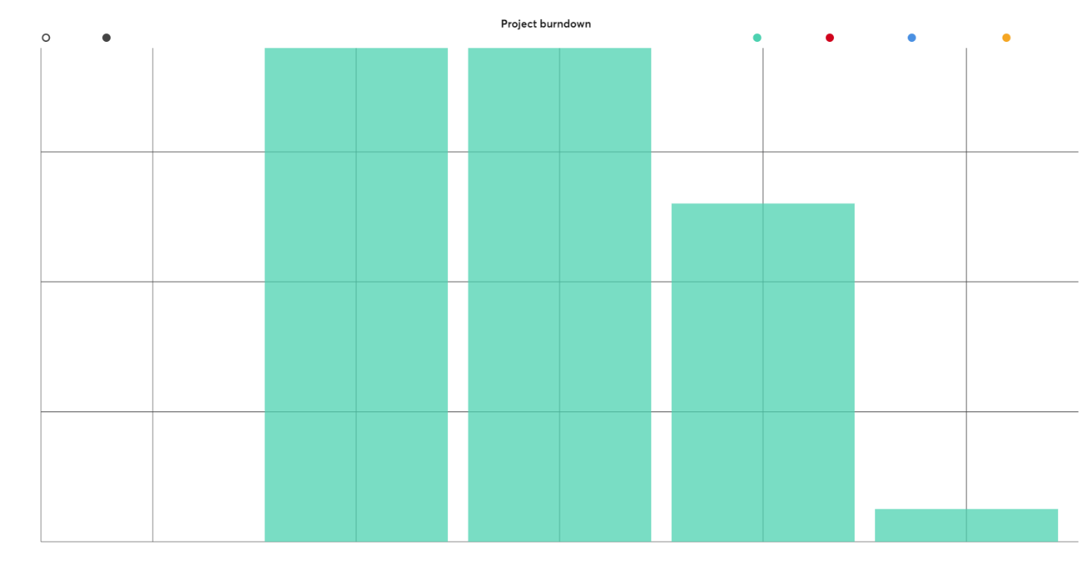

Notre vélocité :

* Sprint 2 : 0
* Sprint 3 : 13
* Sprint 4 : 6

Vélocité moyenne : 6.33….

Notre date de fin de projet si la vélocité reste stable : 1 sprint donc si on se dépêche le 12.03.2024

Distinguer et expliquer les tâches qui ont généré des retards ou de l'avance dans la gestion du projet. Indiquer les différences entre les planifications initiales et détaillées avec le journal de travail.

## Bilan personnel

Si c’était à refaire:

* Qu’est-ce qu’il faudrait garder ? Les plus et les moins ?
* Qu’est-ce qu’il faudrait gérer, réaliser ou traiter différemment ?

Qu’est que ce projet m’a appris ?

Suite à donner, améliorations souhaitables, …

Remerciements, signature, etc.

# Divers

## Journal de travail

Pour retrouver mon JdT, allez dans mon repository personnel et rendez-vous dans *Livrables\journal.pdf.*

## Bibliographie

Références des livres, revues et publications utilisés durant le projet.

## Webographie

[Sweet Home 3D : Modèles 3D libres](https://sweethome3d.com/fr/freeModels.jsp)

Références des sites Internet consultés durant le projet.

# Annexes

Listing du code source (partiel ou, plus rarement complet)

Guide(s) d’utilisation et/ou guide de l’administrateur

Etat ou « dump » de la configuration des équipements (routeur, switch, robot, etc.).

Extraits de catalogue, documentation de fabricant, etc.